 | г. Могилев, ул. Ленинская, 13  80 (222) 70 70 28  +375 29 184-84-69  Анна | 
Витебский колорит
Могилев - Витебск
22 августа
«Люблю, понимаете, Витебск. Да и как этот город не любить! Каждый город должен иметь свой портрет… Так вот, наш Витебск отличается от всех городов именно своим лицом… Пройдите по окрестностям Витебска…»
© Ю. М. Пэн

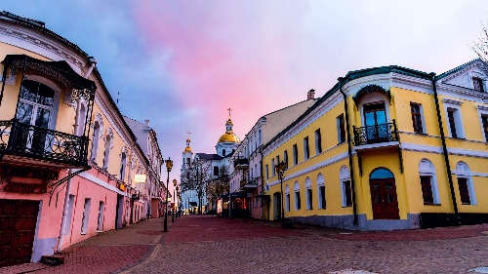 | 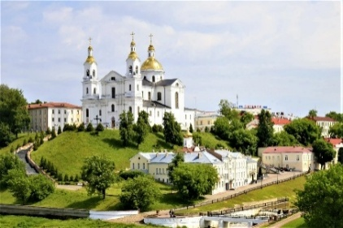 | 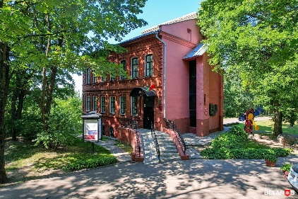

ПРОГРАММА ТУРА:
08:00 – Сбор группы, выезд из Могилева.
Переезд в Витебск.

11:00-12:00 Экскурсия в Доме-музее Марка Шагала. Прогуливаясь по залам музея, будьте готовы к тому, что вас заворожит сокровищница произведений Шагала, включая картины, скульптуры и витражи. Восхититесь неземной красотой фирменного стиля Шагала, характеризующегося парящими фигурами, яркими цветами и вызывающим символизмом.
12:30-13:30 Экскурсия «Прогулка по городу с Юрием Пэном» по центральной части Витебска. Вы увидите город рубежа XIX—XX веков, каким его знал и любил Юрий Моисеевич Пэн, узнаете, в каком районе жил художник и какие места посещал. Увидим главные достопримечательности города, поговорим о культурной жизни Витебска конца XIX—начала XX столетия, о картинах художника.
13:30-14:00 Посещение выставки «Марк Шагал. Над городом» с экскурсией. Главным событием экспозиции станет демонстрация картины Марка Шагала «Над городом» (1914–1918), предоставленной из собрания Государственной Третьяковской галереи.
14:30-15:00 Подъем на башню Ратуши – уникальная возможность увидеть Витебск с высоты птичьего полета!
15:00-16:30 Свободное время в Витебске.

Выезд в Могилев.
20:00 Ориентировочное время возвращения в Могилев.

Стоимость программы: 185 BYN/чел.

Включено в стоимость: транспортное обслуживание по маршруту; экскурсионное сопровождение; входные билеты по программе.

